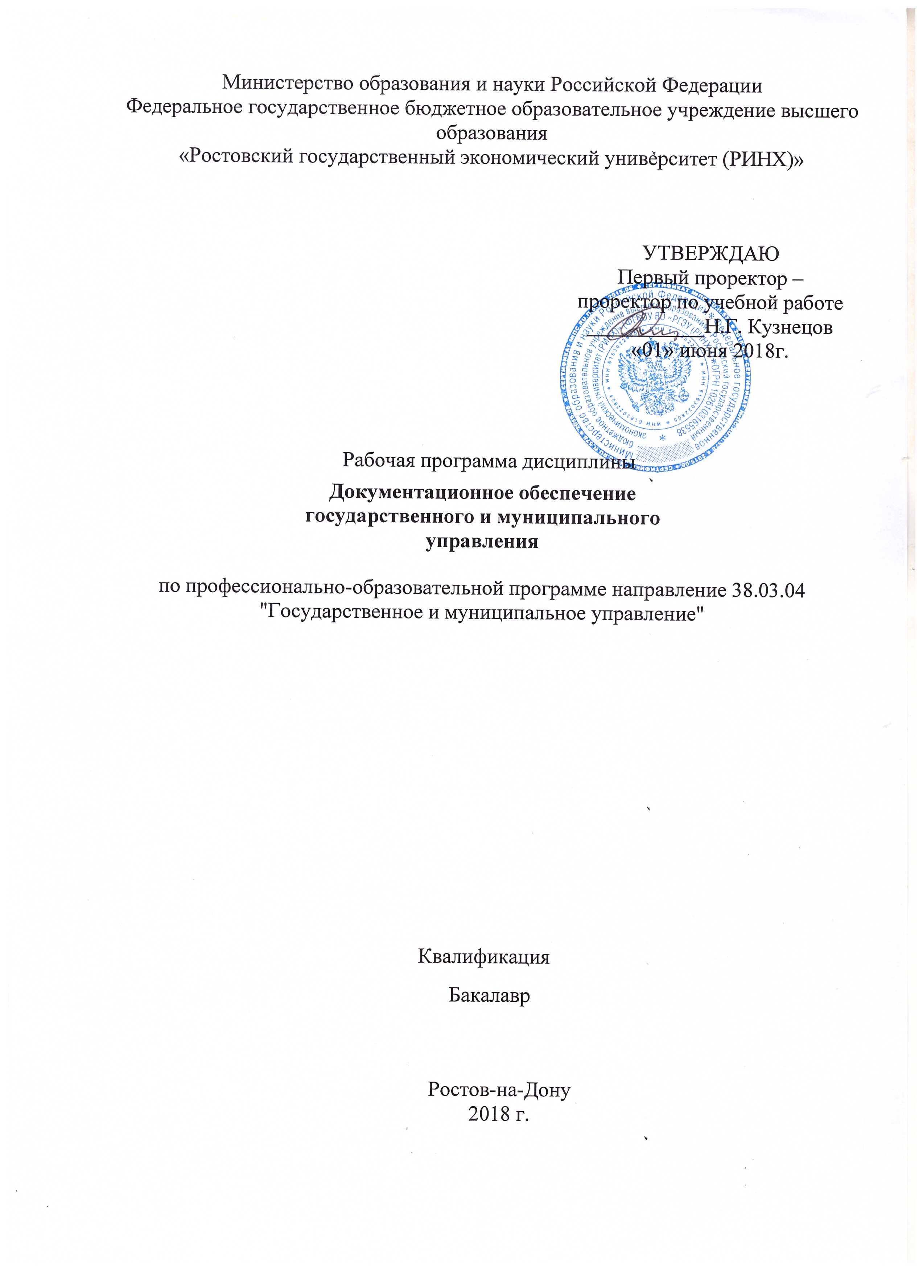

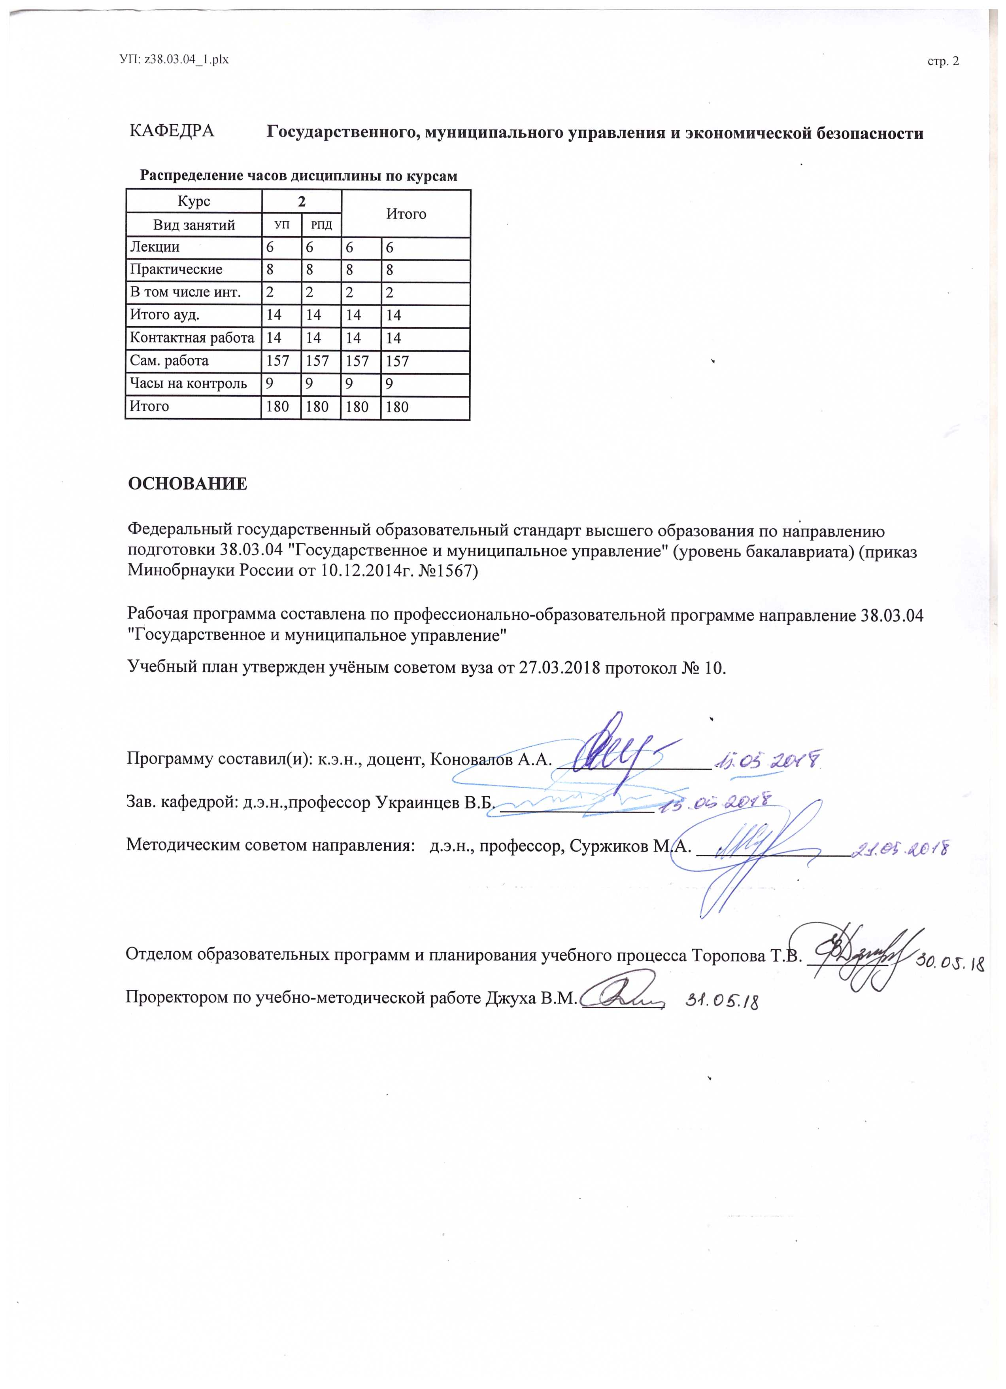

|  |  |  |  |  |  |  |
| --- | --- | --- | --- | --- | --- | --- |
| УП: z38.03.04_1.plx | | |  |  | стр. 3 | |
|  |  |  |  |  |  |  |
|  | | | | | | |
|  |  |  |  |  |  |  |
|  |  | **Визирование РПД для исполнения в очередном учебном году** | |  |  |  |
|  |  |  |  |  |  |  |
|  | Отдел образовательных программ и планирования учебного процесса Торопова Т.В. __________  Рабочая программа пересмотрена, обсуждена и одобрена для исполнения в 2019-2020 учебном году на заседании кафедры Государственного, муниципального управления и экономической безопасности  Зав. кафедрой д.э.н.,профессор Украинцев В.Б. _________________  Программу составил(и): к.э.н., доцент, Коновалов А.А. _________________ | | | | |  |
|  |  |  |  |  |  |  |
|  | | | | | | |
|  |  |  |  |  |  |  |
|  |  | **Визирование РПД для исполнения в очередном учебном году** | |  |  |  |
|  |  |  |  |  |  |  |
|  | Отдел образовательных программ и планирования учебного процесса Торопова Т.В. __________  Рабочая программа пересмотрена, обсуждена и одобрена для исполнения в 2020-2021 учебном году на заседании кафедры Государственного, муниципального управления и экономической безопасности  Зав. кафедрой д.э.н.,профессор Украинцев В.Б. _________________  Программу составил(и): к.э.н., доцент, Коновалов А.А. _________________ | | | | |  |
|  |  |  |  |  |  |  |
|  | | | | | | |
|  |  |  |  |  |  |  |
|  |  | **Визирование РПД для исполнения в очередном учебном году** | |  |  |  |
|  |  |  |  |  |  |  |
|  | Отдел образовательных программ и планирования учебного процесса Торопова Т.В. __________  Рабочая программа пересмотрена, обсуждена и одобрена для исполнения в 2021-2022 учебном году на заседании кафедры Государственного, муниципального управления и экономической безопасности  Зав. кафедрой: д.э.н.,профессор Украинцев В.Б. _________________  Программу составил(и): к.э.н., доцент, Коновалов А.А. _________________ | | | | |  |
|  |  |  |  |  |  |  |
|  | | | | | | |
|  |  |  |  |  |  |  |
|  |  | **Визирование РПД для исполнения в очередном учебном году** | |  |  |  |
|  |  |  |  |  |  |  |
|  | Отдел образовательных программ и планирования учебного процесса Торопова Т.В. __________  Рабочая программа пересмотрена, обсуждена и одобрена для исполнения в 2022-2023 учебном году на заседании кафедры Государственного, муниципального управления и экономической безопасности  Зав. кафедрой: д.э.н.,профессор Украинцев В.Б. _________________  Программу составил(и): к.э.н., доцент, Коновалов А.А. _________________ | | | | |  |

|  |  |  |  |  |
| --- | --- | --- | --- | --- |
| УП: z38.03.04_1.plx | | |  | стр. 4 |
| **1. ЦЕЛИ ОСВОЕНИЯ ДИСЦИПЛИНЫ** | | | | |
| 1.1 | Цель изучения дисциплины: подготовка специалистов, обладающих начальными навыками организации делопроизводства и документооборота в организации. Дисциплина должна обеспечивать формирование понимания роли документов в сфере права, управления, в экономике, в социальных процессах, вскрытие взаимосвязи информации и документа, формирование у обучающихся системного представления особенностей составления и оформления различных видов и разновидностей документов, а также представлений о рациональных подходах к организации делопроизводства и документооборота, культуре работы с документами. | | | |
| 1.2 | Задачи изучения дисциплины: научить студентов, используя современную законодательную и нормативно– методическую базу по вопросам документационного обеспечения управления, составлять и оформлять официальные документы, разбираться в приемах и методике организации работы с документами, в том числе созданными с помощью новейших информационных технологий. | | | |
|  |  |  |  |  |
| **2. МЕСТО ДИСЦИПЛИНЫ В СТРУКТУРЕ ОБРАЗОВАТЕЛЬНОЙ ПРОГРАММЫ** | | | | |
| Цикл (раздел) ООП: | | Б1.В | | |
| **2.1** | **Требования к предварительной подготовке обучающегося:** | | | |
| 2.1.1 | Необходимыми условиями для успешного освоения дисциплины являются знания, умения и навыки, полученные в результате изучения дисциплин: | | | |
| 2.1.2 | Административное право | | | |
| 2.1.3 | Введение в специальность | | | |
| 2.1.4 | История государственного управления | | | |
| **2.2** | **Дисциплины и практики, для которых освоение данной дисциплины (модуля) необходимо как предшествующее:** | | | |
| 2.2.1 | Конституционное право | | | |
| 2.2.2 | Правоведение | | | |
| 2.2.3 | Управление закупками и контрактами | | | |
|  |  |  |  |  |
| **3. ТРЕБОВАНИЯ К РЕЗУЛЬТАТАМ ОСВОЕНИЯ ДИСЦИПЛИНЫ** | | | | |
| **ПК-24: владением технологиями, приемами, обеспечивающими оказание государственных и муниципальных услуг физическим и юридическим лицам** | | | | |
| **Знать:** | | | | |
| основные аспекты государственной и муниципальной службы | | | | |
| **Уметь:** | | | | |
| логически представлять информацию | | | | |
| **Владеть:** | | | | |
| элементарными навыками разработки справочных и методических материалов | | | | |
| **ПК-26: владением навыками сбора, обработки информации и участия в информатизации деятельности соответствующих органов власти и организаций** | | | | |
| **Знать:** | | | | |
| основные принципы и основные требования к организации делопроизводства и документооборота в органах государственной и муниципальной власти ;  знать основные принципы организации делопроизводства и документооборота в органах государственной и муниципальной власти;  знать основные требования к организации делопроизводства и документооборота в органах государственной и муниципальной власти | | | | |
| **Уметь:** | | | | |
| составлять и оформлять документы, относящиеся к будущей профессиональной деятельности.  составлять документы, относящиеся к будущей профессиональной деятельности. оформлять документы, относящиеся к будущей профессиональной деятельности | | | | |
| **Владеть:** | | | | |

|  |  |  |  |  |  |  |  |  |  |
| --- | --- | --- | --- | --- | --- | --- | --- | --- | --- |
| УП: z38.03.04_1.plx | | |  |  |  |  |  |  | стр. 5 |
| инструментами составления и оформления документов в органах государственной власти Российской Федерации, органах государственной власти субъектов Российской Федерации, органах местного самоуправления, государственных и муниципальных предприятиях и учреждениях, научных и образовательных организациях, политических партиях, общественно-политических, коммерческих и некоммерческих организациях. инструментами составления документов в органах государственной власти Российской Федерации, органах государственной власти субъектов Российской Федерации, органах местного самоуправления, государственных и муниципальных предприятиях и учреждениях, научных и образовательных организациях, политических партиях, общественно-политических, коммерческих и некоммерческих организациях.инструментами оформления документов в органах государственной власти Российской Федерации, органах государственной власти субъектов Российской Федерации, органах местного самоуправления, государственных и муниципальных предприятиях и учреждениях, научных и образовательных организациях, политических партиях, общественно-политических, коммерческих и некоммерческих организациях | | | | | | | | | |
|  |  |  |  |  |  |  |  |  |  |
| **4. СТРУКТУРА И СОДЕРЖАНИЕ ДИСЦИПЛИНЫ (МОДУЛЯ)** | | | | | | | | | |
| **Код занятия** | **Наименование разделов и тем /вид занятия/** | **Семестр / Курс** | | **Часов** | **Компетен-**  **ции** | **Литература** | **Интер акт.** | **Примечание** | |
|  | **Раздел 1. « Документационное обслуживание управления»** |  | |  |  |  |  |  | |
| 1.1 | Тема1.1 « Введение. История делопроизводства »  Делопроизводство в Древнерусском государстве. Система коллежского делопроизводства. Система министерского делопроизводства.  /Лек/ | 2 | | 2 | ПК-24 ПК- 26 | Л1.1 Л1.2 Л1.3 Л2.1 Л2.3 Л2.2  Э1 Э2 Э3 Э4 | 0 |  | |
| 1.2 | Тема 1.2 « Организация информационно- документационного обслуживания»  Положения, содержа¬щиеся в организационно-правовых документах Численный состав и номенклатура должностей работников службы делопроизводства. Рациональная организация постановки делопроизводства  /Лек/ | 2 | | 2 | ПК-24 ПК- 26 | Л1.1 Л1.2 Л2.1 Л2.3  Э1 Э2 Э3 Э4 | 0 |  | |
|  | **Раздел 2. « Современное деловое письмо»** |  | |  |  |  |  |  | |
| 2.1 | Тема 2.1 «Основные документы управления; оформление и работа с документами.»  Основные документы управления. Организационные документы.  /Лек/ | 2 | | 2 | ПК-24 ПК- 26 | Л1.1 Л1.2 Л2.1 Л2.3  Э1 Э2 Э3 Э4 | 0 |  | |
|  | **Раздел 3. « Документационное обслуживание управления»** |  | |  |  |  |  |  | |
| 3.1 | Тема1.1 « Введение. История делопроизводства »  Делопроизводство в Древнерусском государстве. Система коллежского делопроизводства. Система министерского делопроизводства. /Пр/ | 2 | | 2 | ПК-24 ПК- 26 | Л1.1 Л1.2 Л2.1 Л2.3  Э1 Э2 Э3 Э4 | 0 |  | |
| 3.2 | Тема 1.2 « Организация информационно- документационного обслуживания»  Положения, содержа¬щиеся в организационно-правовых документах Численный состав и номенклатура должностей работников службы делопроизводства. Рациональная организация постановки делопроизводства  /Пр/ | 2 | | 2 | ПК-24 ПК- 26 | Л1.1 Л1.2 Л2.1 Л2.3  Э1 Э2 Э3 Э4 | 0 |  | |
|  | **Раздел 4. « Современное деловое письмо»** |  | |  |  |  |  |  | |

|  |  |  |  |  |  |  |  |  |  |
| --- | --- | --- | --- | --- | --- | --- | --- | --- | --- |
| УП: z38.03.04_1.plx | | |  |  |  |  |  |  | стр. 6 |
| 4.1 | Тема 2.1 «Основные документы управления; оформление и работа с документами.»  Основные документы управления. Организационные документы.  /Пр/ | 2 | | 2 | ПК-24 ПК- 26 | Л1.1 Л1.2 Л2.1 Л2.3  Э1 Э2 Э3 Э4 | 2 |  | |
|  | **Раздел 5. Тема« Организация информационно- документационного обслуживания»** |  | |  |  |  |  |  | |
| 5.1 | бщее понятие о процессе управления предприятием;  схема управления; получение информации, ее обработка, принятие решения, доведение его до исполнителя  /Пр/ | 2 | | 2 | ПК-24 ПК- 26 | Л1.1 Л1.2 Л2.1 Л2.3  Э1 Э2 Э3 Э4 | 0 |  | |
| 5.2 | Понятие о делопроизводстве и документе; документирование /Ср/ | 2 | | 10 | ПК-24 ПК- 26 | Л1.1 Л1.2 Л2.1 Л2.3  Э1 Э2 Э3 Э4 | 0 |  | |
| 5.3 | Основные сведения из истории делопроизводства 4 этапы исторического развития  делопроизводства в России.  /Ср/ | 2 | | 8 | ПК-24 ПК- 26 | Л1.1 Л1.2 Л2.1 Л2.3  Э1 Э2 Э3 Э4 | 0 |  | |
| 5.4 | Специфика делопроизводственной службы с учетом вида деятельности предприятий и их отдельных подразделений; характеристика труда /Ср/ | 2 | | 8 | ПК-24 ПК- 26 | Л1.1 Л1.2 Л2.1 Л2.3  Э1 Э2 Э3 Э4 | 0 |  | |
| 5.5 | Общее понятие о процессе управления предприятием; /Ср/ | 2 | | 8 | ПК-24 ПК- 26 | Л1.1 Л1.2 Л2.1 Л2.3  Э1 Э2 Э3 Э4 | 0 |  | |
| 5.6 | схема управления; получение информации, ее обработка, принятие решения, доведение его до исполнителя /Ср/ | 2 | | 10 | ПК-24 ПК- 26 | Л1.1 Л1.2 Л2.1 Л2.3  Э1 Э2 Э3 Э4 | 0 |  | |
| 5.7 | Общие положения по документированию управленческой деятельности. /Ср/ | 2 | | 8 | ПК-24 ПК- 26 | Л1.1 Л1.2 Л2.1 Л2.3  Э1 Э2 Э3 Э4 | 0 |  | |
| 5.8 | Сфера использования документов; свойства и назначение документов. /Ср/ | 2 | | 10 | ПК-24 ПК- 26 | Л1.1 Л1.2 Л2.1 Л2.3  Э1 Э2 Э3 Э4 | 0 |  | |
| 5.9 | Документ как предмет и результат труда в управленческой деятельности /Ср/ | 2 | | 8 | ПК-24 ПК- 26 | Л1.1 Л1.2 Л2.1 Л2.3  Э1 Э2 Э3 Э4 | 0 |  | |
| 5.10 | « Требования к бланкам; правила оформления управленческих  (организационно- распорядительных) документов.»  Бланки документов предприятия (фирмы); виды.  /Ср/ | 2 | | 10 | ПК-24 ПК- 26 | Л1.1 Л1.2 Л2.1 Л2.3  Э1 Э2 Э3 Э4 | 0 |  | |
| 5.11 | Единые требования и правила оформления документов управления (Стандарты); их значение в совершенствовании управленческого труда. /Ср/ | 2 | | 8 | ПК-24 ПК- 26 | Л1.1 Л1.2 Л2.1 Л2.3  Э1 Э2 Э3 Э4 | 0 |  | |
| 5.12 | Требования к документам, изготовленным с помощью печатных устройств /Ср/ | 2 | | 10 | ПК-24 ПК- 26 | Л1.1 Л1.2 Л2.1 Л2.3  Э1 Э2 Э3 Э4 | 0 |  | |
| 5.13 | Унификация текстов управленческих документов /Ср/ | 2 | | 8 | ПК-24 ПК- 26 | Л1.1 Л1.2 Л2.1 Л2.3  Э1 Э2 Э3 Э4 | 0 |  | |

|  |  |  |  |  |  |  |  |  |  |
| --- | --- | --- | --- | --- | --- | --- | --- | --- | --- |
| УП: z38.03.04_1.plx | | |  |  |  |  |  |  | стр. 7 |
| 5.14 | Нормативы времени на работы по документационному обеспечению управления /Ср/ | 2 | | 8 | ПК-24 ПК- 26 | Л1.1 Л1.2 Л2.1 Л2.3  Э1 Э2 Э3 Э4 | 0 |  | |
| 5.15 | Моделирование документооборота предприятия /Ср/ | 2 | | 8 | ПК-24 ПК- 26 | Л1.1 Л1.2 Л2.1 Л2.3  Э1 Э2 Э3 Э4 | 0 |  | |
| 5.16 | Документационные системы управления  Делопроизводство и архивное дело  /Ср/ | 2 | | 8 | ПК-24 ПК- 26 | Л1.1 Л1.2 Л2.1 Л2.3  Э1 Э2 Э3 Э4 | 0 |  | |
| 5.17 | Унифицированные формы первичной учетной документации /Ср/ | 2 | | 8 | ПК-24 ПК- 26 | Л1.1 Л1.2 Л2.1 Л2.3  Э1 Э2 Э3 Э4 | 0 |  | |
| 5.18 | Делопроизводство с применением компьютерных технологий /Ср/ | 2 | | 7 | ПК-24 ПК- 26 | Л1.1 Л1.2 Л2.1 Л2.3  Э1 Э2 Э3 Э4 | 0 |  | |
| 5.19 | Управление документацией и новые информационные технологии /Ср/ | 2 | | 6 | ПК-24 ПК- 26 | Л1.1 Л1.2 Л2.1 Л2.3  Э1 Э2 Э3 Э4 | 0 |  | |
| 5.20 | Основы делопроизводства в современном бизнесе /Ср/ | 2 | | 4 | ПК-24 ПК- 26 | Л1.1 Л1.2 Л2.1 Л2.3  Э1 Э2 Э3 Э4 | 0 |  | |
| 5.21 | Системы обработки и хранения информации /Ср/ | 2 | | 2 | ПК-24 ПК- 26 | Л1.1 Л1.2 Л2.1 Л2.3  Э1 Э2 Э3 Э4 | 0 |  | |
| 5.22 | /Экзамен/ | 2 | | 9 | ПК-24 ПК- 26 | Л1.2 Л2.1 Л2.3  Э1 Э2 Э3 Э4 | 0 |  | |
|  |  |  |  |  |  |  |  |  |  |
| **5. ФОНД ОЦЕНОЧНЫХ СРЕДСТВ** | | | | | | | | | |
| **5.1. Фонд оценочных средств для проведения промежуточной аттестации** | | | | | | | | | |
| Вопросы к экзамену:  1. История развития делопроизводства в России  2. Значение стандартизации и унификации документов  3. Знание реквизитов по ГОСТу 6.30-2003.  4. Классификация документов  5. Правила составления текста документов  6. Дать краткую характеристику организационным документам  7. Из каких частей состоит должностная инструкция  8. Виды протоколов. Составление и оформление протоколов  9. Дать краткую характеристику распорядительным документам  10. Составление и оформление приказов по основной деятельности  11. Составление и оформление приказов по личному составу  12. Какие документы относятся к информациинно-справочным документам. Дать краткую характеристику  13. Составление и оформление доверенности. Виды доверенности.  14. Виды и требования к составлению номенклатуры дел.  15. Организация экспертизы ценности документов  16. Организация документооборота в организации  17. Приём и первичная обработка документов.  18. Формы регистрации документов.  19. Работа с конфиденциальными документами.  20. Контроль за исполнением документа.  21. Письменное и устное обращение граждан. Виды обращения.  22. Оформление и ведение личных дел сотрудников.  23. Оформление и ведение трудовых книжек.  24.Процесс защиты профессиональных данных в кадровой службе.  25.Задачи и функции кадровой службы. Организационная структура кадровой службы.  26.Принципы и формы организации делопроизводства на предприятии.  27.Служба документационного обеспечения управления: функции, структура, должностной состав.  28.Понятие, принципы и характеристики документооборота  29.Основные этапы документооборота.  30.Первоначальная обработка документов в организации.  31.Технология рассмотрения документов в организации. | | | | | | | | | |

|  |  |  |  |  |  |  |  |
| --- | --- | --- | --- | --- | --- | --- | --- |
| УП: z38.03.04_1.plx | | | |  |  |  | стр. 8 |
| **5.2. Фонд оценочных средств для проведения текущего контроля** | | | | | | | |
| Структура и содержание фонда оценочных средств представлены в Приложении 1 к рабочей программе дисциплины | | | | | | | |
|  |  |  |  |  |  |  |  |
| **6. УЧЕБНО-МЕТОДИЧЕСКОЕ И ИНФОРМАЦИОННОЕ ОБЕСПЕЧЕНИЕ ДИСЦИПЛИНЫ (МОДУЛЯ)** | | | | | | | |
| **6.1. Рекомендуемая литература** | | | | | | | |
| **6.1.1. Основная литература** | | | | | | | |
|  | Авторы, составители | | Заглавие | | Издательство, год | Колич-во | |
| Л1.1 | Димитриева Л. Л., Мисиченко Н. Ю. | | Делопроизводство в управлении: учеб. пособие | | Ростов н/Д: Изд-во РГЭУ (РИНХ), 2012 | 65 | |
| Л1.2 |  | | Документы и делопроизводство: Справ. пособие | | М.: Экономика, 1991 | 112 | |
| Л1.3 |  | | Государственное и муниципальное управление: краткий курс То же [Электронный ресурс]. - URL: http://biblioclub.ru/index.php?page=book&id=77784 | | Москва: Издательство «Рипол-Классик», 2015 | http://biblioclub.ru/ - неограниченный доступ для зарегистрированн ых пользователей | |
| **6.1.2. Дополнительная литература** | | | | | | | |
|  | Авторы, составители | | Заглавие | | Издательство, год | Колич-во | |
| Л2.1 | Кугушева Т. В., Механцева К. Ф., Ласкова Т. С., Анопченко Т. Ю. | | Делопроизводство: учеб. пособие для обучающихся по программам высш. образования напр. подгот. 38.03.02 "Менеджмент" (квалификация (степень) "бакалавр") | | Ростов н/Д: Феникс, 2017 | 25 | |
| Л2.2 | Кузнецов В. В., Большухина И. С. | | Государственное и муниципальное управление: учебно-практическое пособие То же [Электронный ресурс]. - URL: http://biblioclub.ru/index.php?page=book&id=86535 | | Ульяновск: УлГТУ, 2011 | http://biblioclub.ru/ - неограниченный доступ для зарегистрированн ых пользователей | |
| Л2.3 | Басаков М. И., Замыцкова О. И. | | Делопроизводство [Документационное обеспечение управления]: учеб. для студентов образоват. учреждений сред. проф. образования | | Ростов н/Д: Феникс, 2014 | 30 | |
| **6.2. Перечень ресурсов информационно-телекоммуникационной сети "Интернет"** | | | | | | | |
| Э1 | https://biblioclub.ru/- сайт университетской библиотеки online | | | | | | |
| Э2 | http://archives.ru/documents/rules/office-work-rules.shtml- сайт Федерального архивного агенства | | | | | | |
| Э3 | http://government.ru/- сайт Правительства РФ | | | | | | |
| Э4 | http://duma.gov.ru/ - сайт Государственной Думы РФ | | | | | | |
| **6.3. Перечень программного обеспечения** | | | | | | | |
| 6.3.1 | | Microsoft Office | | | | | |
| **6.4 Перечень информационных справочных систем** | | | | | | | |
| 6.4.1 | | Консультант + | | | | | |
|  |  |  |  |  |  |  |  |
| **7. МАТЕРИАЛЬНО-ТЕХНИЧЕСКОЕ ОБЕСПЕЧЕНИЕ ДИСЦИПЛИНЫ (МОДУЛЯ)** | | | | | | | |
| 7.1 | | Помещения для проведения всех видов работ, предусмотренных учебным планом, укомплектованы необходимой специализированной учебной мебелью и техническими средствами обучения. Для проведения лекционных занятий используется демонстрационное оборудование. | | | | | |
|  |  |  |  |  |  |  |  |
| **8. МЕТОДИЧЕСКИЕ УКАЗАНИЯ ДЛЯ ОБУЧАЮЩИХСЯ ПО ОСВОЕНИЮ ДИСЦИПЛИНЫ (МОДУЛЯ)** | | | | | | | |
| Методические указания по освоению дисциплины представлены в Приложении 2 к рабочей программе дисциплины | | | | | | | |

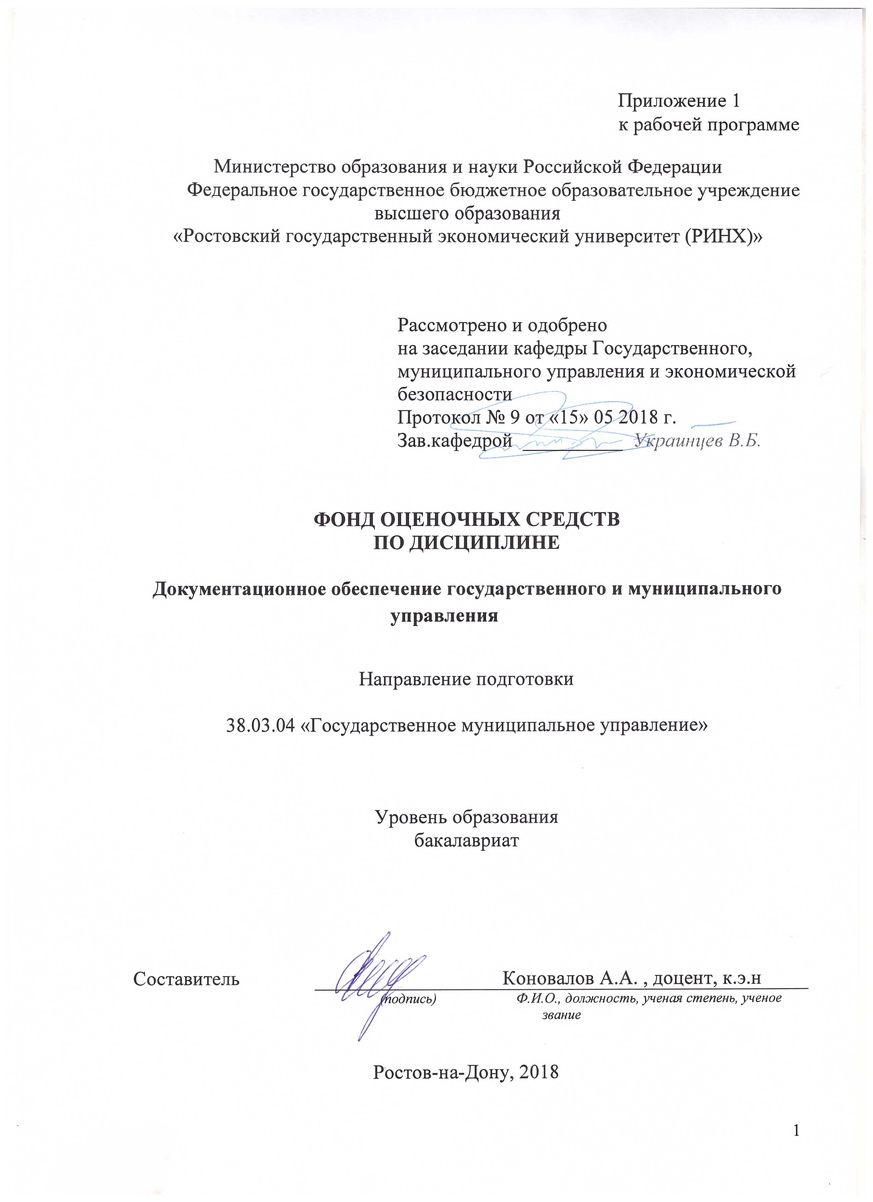

Оглавление

1 Перечень компетенций с указанием этапов их формирования в процессе освоения образовательной программы 3

2 Описание показателей и критериев оценивания компетенций на различных этапах их формирования, описание шкал оценивания 3

3 Типовые контрольные задания или иные материалы, необходимые для оценки знаний, умений, навыков и (или) опыта деятельности, характеризующих этапы формирования компетенций в процессе освоения образовательной программы 7

4 Методические материалы, определяющие процедуры оценивания знаний, умений, навыков и (или) опыта деятельности, характеризующих этапы формирования компетенций 21

# 1 Перечень компетенций с указанием этапов их формирования в процессе освоения образовательной программы

Перечень компетенций с указанием этапов их формирования представлен в п. 3. «Требования к результатам освоения дисциплины» рабочей программы дисциплины.

# 2 Описание показателей и критериев оценивания компетенций на различных этапах их формирования, описание шкал оценивания

2.1 Показатели и критерии оценивания компетенций:

|  |  |  |  |  |
| --- | --- | --- | --- | --- |
| ЗУН, составляющие компетенцию | Показатели оценивания | | Критерии оценивания | Средства оценивания |
| ПК-24 владением технологиями, приемами, обеспечивающими оказание государственных и муниципальных услуг физическим и юридическим лицам | | | | |
| Знать: основные аспекты государственной и муниципальной службы | Изложение полученных знаний в устной, письменной или графической форме, полное, в системе, в соответствии с требованиями учебной программы; допускаются единичные несущественные ошибки, самостоятельно исправляемые студентами | Полнота, системность, прочность знаний:  Отлично – от 80% до 100% верных ответов  Хорошо – от 60% до 80%  Уд. – от 40% | | Т – тест  О- опрос  Р-реферат |
| Уметь:  логически представлять информацию | Свободно применяет умение (выполняет действие) на практике, в различных ситуациях | Степень самостоятельности выполнения действия (умения):  Отлично – от 80% до 100% верных ответов  Хорошо – от 60% до 80%  Уд. – от 40% | | Т – тест  О- опрос  Р-реферат |
| Владеть:  элементарными навыками разработки справочных и методических материалов | Обучающийся осуществляет (демонстрирует) деятельность (способы деятельности). | Способен отбирать и интегрировать имеющиеся знания и умения исходя из поставленной цели, проводить самоанализ и самооценку:  студент проявил заинтересованность и  творческий подход – «отлично»  студент проявил заинтересованность,  уровень креативности имеется, но не  высокий- «хорошо»  студент проявил не высокую степень  заинтересованности, изложение материала  скорее традиционное- «удовл.»  студент не проявил  заинтересованности, ответ  традиционный – «неуд» | | Т – тест  О- опрос  Р-реферат |
| ПК-26- Владение навыками сбора, обработки информации и участия в информатизации  деятельности соответствующих органов власти и организаций | | | | |
| Знать:  основные принципы и основные требования к организации делопроизводства и документооборота в органах государственной и муниципальной власти ;  знать основные принципы организации делопроизводства и документооборота в органах государственной и муниципальной власти;  знать основные требования к организации делопроизводства и документооборота в органах государственной и муниципальной власти | Изложение полученных знаний в устной, письменной или графической форме, полное, в системе, в соответствии с требованиями учебной программы; допускаются единичные несущественные ошибки, самостоятельно исправляемые студентами | Полнота, системность, прочность знаний:  Отлично – от 80% до 100% верных ответов  Хорошо – от 60% до 80%  Уд. – от 40% | | Т – тест  О- опрос  Р-реферат |
| Уметь составлять и оформлять документы, относящиеся к будущей профессиональной деятельности.  составлять документы, относящиеся к будущей профессиональной деятельности. оформлять документы, относящиеся к будущей профессиональной деятельности | Свободно применяет умение (выполняет действие) на практике, в различных ситуациях | Степень самостоятельности выполнения действия (умения):  Отлично – от 80% до 100% верных ответов  Хорошо – от 60% до 80%  Уд. – от 40% | | Т – тест  О- опрос  Р-реферат |
| Владеть:  инструментами составления и оформления документов в органах государственной власти Российской Федерации, органах государственной власти субъектов Российской Федерации, органах местного самоуправления, государственных и муниципальных предприятиях и учреждениях, научных и образовательных организациях, политических партиях, общественно-политических, коммерческих и некоммерческих организациях. инструментами составления документов в органах государственной власти Российской Федерации, органах государственной власти субъектов Российской Федерации, органах местного самоуправления, государственных и муниципальных предприятиях и учреждениях, научных и образовательных организациях, политических партиях, общественно-политических, коммерческих и некоммерческих организациях.инструментами оформления документов в органах государственной власти Российской Федерации, органах государственной власти субъектов Российской Федерации, органах местного самоуправления, государственных и муниципальных предприятиях и учреждениях, научных и образовательных организациях, политических партиях, общественно-политических, коммерческих и некоммерческих организациях | Обучающийся осуществляет (демонстрирует) деятельность (способы деятельности). | Способен отбирать и интегрировать имеющиеся знания и умения исходя из поставленной цели, проводить самоанализ и самооценку:  студент проявил заинтересованность и  творческий подход – «отлично»  студент проявил заинтересованность,  уровень креативности имеется, но не  высокий- «хорошо»  студент проявил не высокую степень  заинтересованности, изложение материала  скорее традиционное- «удовл.»  студент не проявил  заинтересованности, ответ  традиционный – «неуд» | | Т – тест  О- опрос  Р-реферат |

2.2 Шкалы оценивания:

Текущий контроль успеваемости и промежуточная аттестация осуществляется в рамках накопительной балльно-рейтинговой системы в 100-балльной шкале:

84-100 баллов (оценка «отлично»)

67-83 баллов (оценка «хорошо»)

50-66 баллов (оценка «удовлетворительно»)

0-49 баллов (оценка «неудовлетворительно»)

# 3 Типовые контрольные задания или иные материалы, необходимые для оценки знаний, умений, навыков и (или) опыта деятельности, характеризующих этапы формирования компетенций в процессе освоения образовательной программы

Министерство образования и науки Российской Федерации

Федеральное государственное бюджетное образовательное учреждение высшего образования

«Ростовский государственный экономический университет (РИНХ)»

Кафедра Государственное и муниципальное управление и экономическая безопасность

(наименование кафедры)

**Вопросы к экзамену**

по дисциплинеДокументационное обеспечение государственного и муниципального управления

*(наименование дисциплины)*

1. История развития делопроизводства в России

2. Значение стандартизации и унификации документов

3. Знание реквизитов по ГОСТу 6.30-2003.

4. Классификация документов

5. Правила составления текста документов

6. Дать краткую характеристику организационным документам

7. Из каких частей состоит должностная инструкция

8. Виды протоколов. Составление и оформление протоколов

9. Дать краткую характеристику распорядительным документам

10. Составление и оформление приказов по основной деятельности

11. Составление и оформление приказов по личному составу

12. Какие документы относятся к информациинно-справочным документам. Дать краткую характеристику

13. Составление и оформление доверенности. Виды доверенности.

14. Виды и требования к составлению номенклатуры дел.

15. Организация экспертизы ценности документов

16. Организация документооборота в организации

17. Приём и первичная обработка документов.

18. Формы регистрации документов.

19. Работа с конфиденциальными документами.

20. Контроль за исполнением документа.

21. Письменное и устное обращение граждан. Виды обращения.

22. Оформление и ведение личных дел сотрудников.

23. Оформление и ведение трудовых книжек.

24.Процесс защиты профессиональных данных в кадровой службе.

25.Задачи и функции кадровой службы. Организационная структура кадровой службы.

26.Принципы и формы организации делопроизводства на предприятии.

27.Служба документационного обеспечения управления: функции, структура, должностной состав.

28.Понятие, принципы и характеристики документооборота

29.Основные этапы документооборота.

30.Первоначальная обработка документов в организации.

31.Технология рассмотрения документов в организации.

Составитель ________________________ Коновалов А.А.

(подпись)

«____»__________________20 18 г.

К комплекту экзаменационных билетов прилагаются разработанные  преподавателем и утвержденные на заседании кафедры критерии оценивания по дисциплине.

Критерии оценивания:

оценка «отлично» выставляется, если студент глубоко и всесторонне усвоил программный материал;

* уверенно, логично, последовательно и грамотно его излагает;
* опираясь на знания основной и дополнительной литературы, тесно связывает усвоенные научные положения с практической деятельностью юриста;
* умело обосновывает и аргументирует выдвигаемые им идеи;
* делает выводы и обобщения;

оценка «хорошо» выставляется, если студент:

* твердо усвоил программный материал, грамотно и по существу излагает его, опираясь на знания основной литературы;
* не допускает существенных неточностей;
* увязывает усвоенные знания с практической деятельностью юриста;
* аргументирует научные положения;
* делает выводы и обобщения;

оценка «удовлетворительно» выставляется, если студент

* усвоил только основной программный материал, по существу излагает его, опираясь на знания только одного источника основной литературы;
* допускает несущественные ошибки и неточности;
* испытывает затруднения в практическом применении экономических знаний;
* слабо аргументирует научные положения;
* затрудняется в формулировании выводов и обобщений;

оценка неудовлетворительно» выставляется, если студент:

* студент не усвоил значительной части программного материала;
* допускает существенные ошибки и неточности при рассмотрении правовых проблем;
* испытывает трудности в практическом применении знаний;
* не может аргументировать научные положения;
* не формулирует выводов и обобщений.

Министерство образования и науки Российской Федерации

Федеральное государственное бюджетное образовательное учреждение высшего образования

«Ростовский государственный экономический университет (РИНХ)»

Кафедра Государственное и муниципальное управление и экономическая безопасность

**Тесты письменные и/или компьютерные\***

по дисциплине**Документационное обеспечение государственного и муниципального управления**

1. Делопроизводство это-...

а) совокупность работ по документированию управленческой деятельности учреждений и по организации в них документов

б) оформление по установленным правилам информации, необходимой для осуществления управленческих действий

в) процессы, относящиеся к записи информации

г) работа с документами в соответствии с требованиями действующих законодательных актов и нормативно-методических материалов Код контролирующей компетенции

2. Ход обсуждения вопросов и решения, принимаемые на заседаниях коллегиальных органов, советах, собраниях, совещаниях фиксируются в:

а) Актах

б) Отчетах

в) Протоколах

г) Докладах Код контролирующей компетенции

3. Соблюдение единых правил оформления документов обеспечивает:

а) Качественное составление документов, юридическую силу документов

б) Юридическую силу документов, оперативность и качественное составление документов, организацию быстрого поиска документов, активное использование ЭВМ при составлении документов

в) Юридическую силу документов, оперативное составление документов

г) Организацию быстрого поиска документов, их юридическую силу

4. Укажите варианты неверного датирования служебных документов:

а) 15/08/99

б) 01.10.00

в) 2000 03 10

г) 15.1.99

5. Бланк для внешних документов включает реквизиты:

1) Эмблема предприятия, его адрес

2) Эмблема предприятия, его наименование, почтовый адрес, номер контактного телефона, дата и номер документа

3) Название предприятия, его почтовый адрес, дата и номер письма

4) Название предприятия, эмблема, номер контактного телефона

6. Для наилучшего понимания смысла документа наиболее значимую часть нужно размещать:

1) В начале текста

2) В середине текста

3) В конце текста

4) Не имеет значения

7. Правовой статус работника организации регламентируется:

1) положением о структурном подразделении

2) приказом по основной деятельности

3) должностной инструкцией

4) приказом по личному составу

8. К организационным документам относятся:

1) Приказы по основной деятельности, устав, штатное расписание, должностные инструкции

2) Устав, структура и штатная численность, штатное расписание, правила внутреннего распорядка, должностные инструкции

3) Устав, приказы по личному составу, приказы по основной деятельности, акты, протоколы

4) Акты, протоколы, устав, учредительный договор, приказы по личному составу, бухгалтерские отчеты

9. Датой вступления приказа в силу является:

1) Дата его оформления секретарем

2) Дата его подписания руководителем

3) Дата документа, на основании которого оформляется приказ

4) Дата введения его в действие, указанная в тексте

10. Бланки протокола содержат следующие реквизиты:

1) наименование организации, наименование вида документа, дата заседания, номер протокола, место заседания, заголовок к тексту, текст, подписи

2) наименование организации, наименование вида документа, номер протокола, место заседания, гриф утверждения заголовок к тексту, текст, подписи

3) наименование вида документа, дата заседания, место заседания, гриф утверждения, заголовок к тексту, текст, подписи

4) наименование организации, наименование вида документа, дата заседания, номер протокола, место заседания, текст, подписи

11 В тексте протокола краткой формы указываются:

1) инициалы и фамилии

председателя, секретаря и присутствующих, а также инициалы, фамилии и должности лиц, приглашенных на совещание

2) список присутствующих, рассматриваемые вопросы и принятые решения

3) список присутствующих, порядковый номер вопроса по повестке дня, заголовок к докладу, фамилии докладчиков и выступающих в порядке их выступления

4) номер протокола, место составления, заголовок к тексту, текст (повестка дня, слушали, постановили), подписи

12. Каким документом оформляется списание материалов?

1) Актом

2) Приказом по основной деятельности

3) Протоколом

4) Распоряжением руководителя предприятия

13 Документом, содержащим обстоятельное изложение вопроса,

отражающего производственную деятельность организации, является:

1) справка

2) объяснительная записка

3) протокол

4) докладная записка

14. К документам по личному составу относятся:

1) Трудовые контракты, трудовые книжки, личные дела, заявления о приеме на работу

2) Заявления работников о приеме и увольнении, резюме, автобиография

3) Личные дела, трудовые контракты, приказы по л/с, трудовые книжки, личные карточки, лицевые счета по заработной плате

4) Заявления работников о приеме и увольнении, резюме, автобиография; трудовые контракты

15. При приеме сотрудника на работу необходимо оформление следующих документов:

1) Заявление сотрудника о приеме, трудовой договор (контракт), приказ о зачислении

2) Заявление сотрудника о приеме на работу, трудовой контракт

3) Приказ о зачислении сотрудника на работу

4) Резюме, заявление сотрудника о приеме, трудовой договор (контракт), приказ о зачислении

16. Четкая организация работы с документами необходима для:

1) упорядочения их регистрации

2) правильного хранения

3) создания оптимальных условий для всех видов работ с документами

4) для своевременного их использования

17 На рассмотрение руководства передаются:

1) документы, содержащие информацию по наиболее важным вопросам деятельности организации

2) все подлежащие исполнению документы

3) только документы, адресованные руководителю организации

4) рассмотрение всех документов проводится работником службы ДОУ

18. Внутренние документы:

1) регистрируются в день поступления

2) регистрируются в день подписания

3) не регистрируются

4) регистрируются в день утверждения

19. Какие документы относятся к нерегистрируемым?

1) Факсы, письма- запросы

2) Поздравительные письма, приглашения

3) Письма-ответы

4) Контракты и договора, не состоявшиеся по каким либо причинам

20. Основная цель организации контроля исполнения - ...

1) обеспечение своевременного и качественного исполнения документов

2) обеспечение сохранности документов, устранение возможности потерь документов

3) обеспечение поиска документов в информационно-справочных целях

4) проверка своевременного доведения документа до исполнителя

21. Когда документ считается исполненным и снимается с контроля? 1) после исполнения заданий 2) после сообщения результатов заинтересованным организациям 3) после предоставления документированного подтверждения исполнения 4) когда результаты исполнения отмечены на исполненном документе

22. Номенклатура дел предназначена для:

1) Систематизации документов на предприятии

2) Группировки исполненных документов в дела и их учета

3) Для правильного хранения документов на предприятии

4) Соблюдения режима секретности на предприятии

23. Когда в номенклатуре дел указывается количество заведенных томов?

1) В течение года

2) По мере занесения сведений в номенклатуру

3) В конце календарного года

4) Только по завершении дела

24. Планово-отчетные документы группируются в дела по:

1) номинальному, авторскому, предметно-вопросному и хронологическому признакам

2) предметно-вопросному и хронологическому признакам

3) авторскому признаку

4) хронологическому признаку

25. Приложения к документам помещаются в дело

1) в зависимости от даты их утверждения

2) в зависимости от даты составления

3) присоединяются к документам, к которым они относятся

4) формируются в отдельное дело

26. В задачи экспертной комиссии входит:

1) отбор документов на хранение или уничтожение

2) проведение методической и практической работы по экспертизе ценности документов

3) подготовка документов к передаче в государственный архив

4) отбор и подготовка документов к передаче в государственный

27. В задачи архива входят:

1) Организационно-методическая помощь по ведению делопроизводства

2) Прием, учет, хранение документов, законченных делопроизводством

3) Прием, учет, хранение документов, законченных делопроизводством;

информационно-справочная работа по архивным документам предприятия

4) Прием, учет, хранение документов, законченных делопроизводством для их дальнейшего уничтожения

28. После истечения срока использования документа в делопроизводстве он подлежит:

1) Уничтожению

2) Передаче в архив, уничтожению или дальнейшему использованию

3) Сдаче в утильсырье

4) Передаче в архив.

29. Документы передаются в Госархив

1) только на постоянное хранение

2) только на временное хранение

3) на постоянное и временное хранение

4) на депозитарное хранение

30. Документы, отобранные в результате экспертизы в состав Архивного фонда РФ, обрабатываются и описываются после окончании экспертизы не позже

1) трех месяцев

2) одного месяца

3) одного года

4) трех недель

**2. Критерии оценки:**

* оценка «отлично» выставляется студенту, если 86-100% правильных ответов;
* оценка хорошо» 76-85% правильных ответов
* оценка «удовлетворительно» 51-75% правильных ответов;
* оценка неудовлетворительно» - менее 50% правильных ответов

Составитель ________________________ Коновалов А.А.

(подпись)

«____»__________________20     г.

Министерство образования и науки Российской Федерации

Федеральное государственное бюджетное образовательное учреждение высшего образования

«Ростовский государственный экономический университет (РИНХ)»

Кафедра Государственное и муниципальное управление и экономическая безопасность

(наименование кафедры)

**Вопросы для опроса студентов**

по дисциплинеДокументационное обеспечение государственного и муниципального управления

(наименование дисциплины)

Устный опрос студентов осуществляется по следующим

вопросам:

1. Основные понятия и терминология документационного обеспечения управления.

Перечислить основные понятия и терминологию документационного обеспечения управления.

Дать определение понятиям и терминам.

Выделить особенности.

Систематизировать их по основным признакам.

2. Нормативно – методическое обеспечение документационного обеспечения управления.

Перечислить основные нормативные документы, определяющие порядок создания и организацию работы с документами.

Раскрыть сущность и значение их.

Выделить группы нормативных актов организационного и инструктивного характера.

Типизировать документы, составляющие нормативно-методическое обеспечение документационного обеспечения управления.

3. Унификация и стандартизация в системе организационно – распорядительной документации.

Перечислить основные понятия, используемые в унификации и стандартизации.

Определить составляющие элементы унификации документов.

Выделить основные признаки классификации документов.

Установить назначение и эффективность стандартизации в системе организационно-распорядительной документации.

4. Основные задачи, функции, права, ответственность службы документационного обеспечения управления.

Перечислить основные задачи службы документационного обеспечения управления.

Охарактеризовать цели и задачи.

Выделить функции документационного обеспечения управления.

Сравнить права и обязанности, предложить свой вариант.

5. Типовые структуры службы документационного обеспечения управления.

Перечислить типовые структуры службы документационного обеспечения управления.

Дать характеристику основным структурам СДОУ.

Выделить их функции .

Сравнить структуры между собой, выделить признаки классификации.

6. Требования к оформлению документов унифицированной системы организационно-распорядительной деятельности.

Перечислить основные реквизиты документа и форматы бумаги.

Дать характеристику реквизитам.

Выделить взаимоисключающие реквизиты.

Сравнить стандарты оформления по различным видам документов.

7. Виды бланков. Особенности создания.

Перечислить виды бланков.

Дать характеристику основным видам бланков.

Выделить отличительные признаки видов бланков.

Провести типизацию бланков.

8. Особенности оформления организационных документов.

Перечислить организационные документы.

Охарактеризовать назначение организационных документов.

Определить особенности оформления организационных документов.

Сравнить и определить типы ОРД.

9 Особенности оформления информационно-справочных документов.

Перечислить информационно-справочные документы организационные документы.

Охарактеризовать назначение информационно-справочных документов.

Определить особенности оформления информационно-справочных документов.

Сравнить и определить типы информационно-справочных документов.

10. Особенности оформления распорядительных документов.

Перечислить распорядительные документы.

Охарактеризовать назначение распорядительных документов.

Определить особенности оформления организационных документов.

Сравнить и определить типы распорядительных документов.

11. Понятие документооборота, его количественные и качественные параметры.

Перечислить характеристики документооборота.

Охарактеризовать параметры документооборота.

Выделить главное правило организации документооборота.

Сравнить параметры документооборота.

12. Порядок работы с поступающими, исходящими и внутренними документами.

Перечислить этапы работы с документами.

Охарактеризовать первичную обработку с документами.

Выделить особенности работы с внутренними документами.

Классифицировать этапы с поступающими, исходящими и внутренними документами.

13. Требования по регистрации документов.

Дать определение регистрации документов.

Определить цели регистрации.

Выделить обязательные компоненты регистрации.

Определить значение регистрации документов и последствия их не регистрации.

**Критерии оценки:**

- оценка «отлично» выставляется студенту, если студент глубоко и всесторонне усвоил содержание темы; уверенно, логично, последовательно и грамотно его излагает; опираясь на знания основной и дополнительной литературы; умело обосновывает и самостоятельно аргументирует выдвигаемые им идеи; делает выводы и обобщения;

- оценка «хорошо» - студент твердо усвоил тему, грамотно и по существу излагает ее, опираясь на знания основной литературы; не допускает существенных неточностей в анализе вопросов темы; увязывает усвоенные знания с практической деятельностью; аргументирует научные положения, опираясь на мнение других авторов; делает выводы и обобщения;

- оценка «удовлетворительно» - тема раскрыта недостаточно полно: студент освоил проблему, излагает ее основное содержание, опираясь на знания только одного источника основной литературы; допускает несущественные ошибки и неточности; испытывает затруднения в практическом применении знаний; слабо аргументирует научные положения; затрудняется в формулировании выводов и обобщений;

- оценка «неудовлетворительно» - студент не усвоил значительную часть содержания темы; допускает существенные ошибки и неточности при рассмотрении ее; испытывает трудности в практическом применении знаний;

не может аргументировать научные положения; не формулирует выводов и обобщений.

 Составитель ________________________ Коновалов А.А.

(подпись)

«____»__________________20     г.

Министерство образования и науки Российской Федерации

Федеральное государственное бюджетное образовательное учреждение высшего образования

«Ростовский государственный экономический университет (РИНХ)»

Кафедра  Государственное и муниципальное управление и экономическая безопасность

(наименование кафедры)

**Темы рефератов**

по дисциплинеДокументационное обеспечение государственного и муниципального управления

(наименование дисциплины)

|  |  |
| --- | --- |
| 1. | Современные требования и общие правила формирования дел |
| 2. | Оптимизация функций и видов документов на современном этапе |
| 3. | Современная ситуация с представительством документов органов власти в сети Интернет |
| 4. | Язык и стиль служебных документов в информационном обществе |
| 5. | Использование Интернет-технологий в документационном обеспечении управления |
| 6. | Понятие о бланках документов и требованиях, предъявляемых к их составлению на современном этапе |
| 7. | Деловое письмо |
| 8. | Делопроизводство в кадровой службе |
| 9. | Задачи делопроизводства и служб документационного обеспечения управления по совершенство-ванию работы с документами на современном этапе |
| 10. | Группы дел в документационном обеспечении управления и подготовка их на архивное хранение |
| 11. | Требования и совершенствование форм и методов обработки исходящей документации |
| 12. | Документооборот как составная часть делопроизводства и пути его оптимизации |
| 13. | Личное дело как совокупность документов по личному составу |
| 14. | Заверительная надпись |
| 15. | Оборудование и оснащение помещений служб документационного обеспечения управления на современном этапе |
| 16. | Визитные карточки юридических и физических лиц |
| 17. | Методы управления документооборотом на современном этапе |
| 18. | Постоянные реквизиты, практика их применения и использования |
| 19. | Разработка и применение автоматизированной системы документооборота на предприятии |
| 20. | Система плановой документации : необходимость ее создания и применения |
| 21. | Современные программные средства, используемые в процессе создания документов |
| 22. | Стандартизация управленческой документации на современном этапе |
| 23. | Электронный документооборот в современном офисе |
| 24. | Оформление и представление документов для назначения пенсий |
| 25. | Систематизация документов, подготовка и передача их в архив |
| 26. | Классификация документов и составление номенклатуры дел на предприятии |
| 27. | Внедрение автоматизированной системы документационного обеспечения управления в деятельность предприятий и организаций |
| 28. | Основные классы автоматизированных систем документационного обеспечения управления, их характеристики и использование в практической работе |
| 29. | Использование компьютерной графики в документационном обеспечении управления |
| 30. | Использование сайтов организаций в документационном обеспечении управления |

**Критерии оценки:**

 - оценка «отлично» выставляется студенту, если студент глубоко и всесторонне усвоил содержание темы; уверенно, логично, последовательно и грамотно его излагает; опираясь на знания основной и дополнительной литературы; умело обосновывает и самостоятельно аргументирует выдвигаемые им идеи; делает выводы и обобщения;

- оценка «хорошо» - студент твердо усвоил тему, грамотно и по существу излагает ее, опираясь на знания основной литературы; не допускает существенных неточностей в анализе вопросов темы; увязывает усвоенные знания с практической деятельностью; аргументирует научные положения, опираясь на мнение других авторов; делает выводы и обобщения;

- оценка «удовлетворительно» - тема раскрыта недостаточно полно: студент освоил проблему, излагает ее основное содержание, опираясь на знания только одного источника основной литературы; допускает несущественные ошибки и неточности; испытывает затруднения в практическом применении знаний; слабо аргументирует научные положения; затрудняется в формулировании выводов и обобщений;

- оценка «неудовлетворительно» - студент не усвоил значительную часть содержания темы; допускает существенные ошибки и неточности при рассмотрении ее; испытывает трудности в практическом применении знаний;

не может аргументировать научные положения; не формулирует выводов и обобщений.

 Составитель ________________________ Коновалов А.А.

(подпись)

«____»__________________20     г.

# 4 Методические материалы, определяющие процедуры оценивания знаний, умений, навыков и (или) опыта деятельности, характеризующих этапы формирования компетенций

Процедуры оценивания включают в себя текущий контроль и промежуточную аттестацию.

**Текущий контроль** успеваемости проводится с использованием оценочных средств, представленных в п. 3 данного приложения. Результаты текущего контроля доводятся до сведения студентов до промежуточной аттестации.

**Промежуточная аттестация** проводится в форме экзамена.

Экзамен проводится по расписанию экзаменационной сессии в устном виде. Количество вопросов в экзаменационном задании – 2. Проверка ответов и объявление результатов производится в день экзамена. Результаты аттестации заносятся в экзаменационную ведомость и зачетную книжку студента. Студенты, не прошедшие промежуточную аттестацию по графику сессии, должны ликвидировать задолженность в установленном порядке.

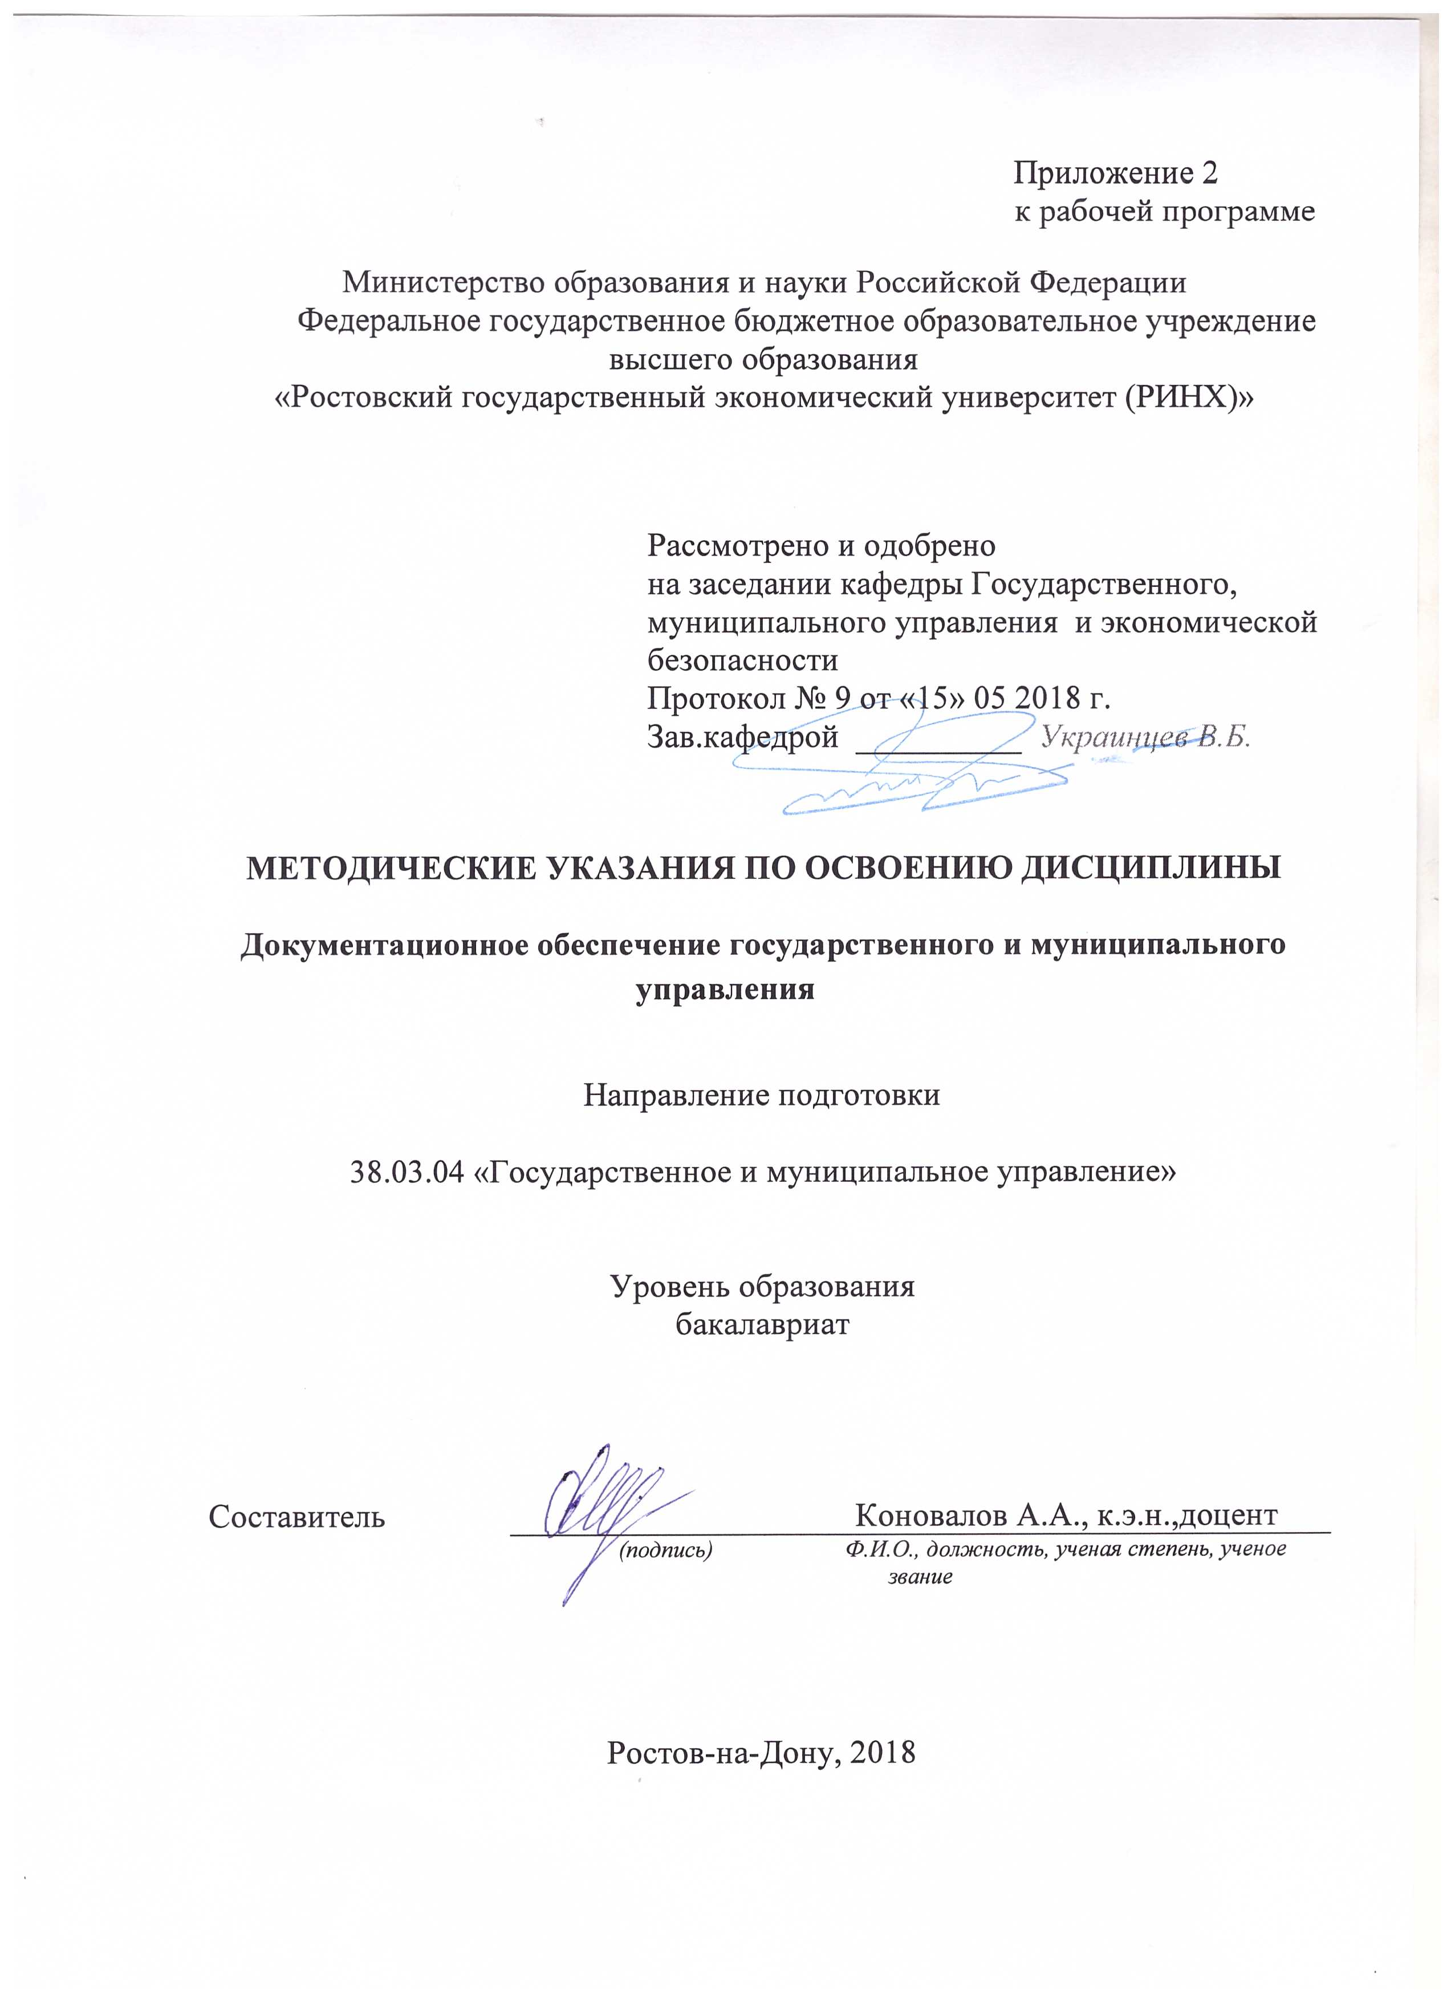

Методические указания по освоению дисциплины **Документационное обеспечение государственного и муниципального управления** адресованы студентам всех форм обучения.

Учебным планом по направлению подготовки 38.03.04 «Государственное и муниципальное управление» предусмотрены следующие виды занятий:

- лекции;

- практические занятия.

В ходе лекционных занятий рассматриваются основные вопросы, направленные на изучение дисциплины, даются рекомендации для самостоятельной работы и подготовке к практическим занятиям.

В ходе практических занятий углубляются и закрепляются знания студентов по ряду рассмотренных на лекциях вопросов, развиваются навыки оценки своих поступков и поступков окружающих с точки зрения норм этики и морали; навыки поведения в служебном коллективе и общения с гражданами в соответствии с нормами служебного и общего этикета; навыки позитивного взаимодействия в процессе профессиональной деятельности, в том числе с представителями различных социальных групп, национальностей и конфессий

При подготовке к практическим занятиям каждый студент должен:

– изучить рекомендованную учебную литературу;

– изучить конспекты лекций;

– подготовить ответы на все вопросы по изучаемой теме;

–письменно решить домашнее задание, рекомендованные преподавателем при изучении каждой темы.

По согласованию с преподавателем студент может подготовить реферат, доклад или сообщение по теме занятия. В процессе подготовки к практическим занятиям студенты могут воспользоваться консультациями преподавателя.

Вопросы, не рассмотренные на лекциях и практических занятиях, должны быть изучены студентами в ходе самостоятельной работы. Контроль самостоятельной работы студентов над учебной программой курса осуществляется в ходе занятий методом устного опроса или посредством тестирования. В ходе самостоятельной работы каждый студент обязан прочитать основную и по возможности дополнительную литературу по изучаемой теме, дополнить конспекты лекций недостающим материалом, выписками из рекомендованных первоисточников. Выделить непонятные термины, найти их значение в энциклопедических словарях.

Студент должен готовиться к предстоящему лабораторному занятию по всем, обозначенным в рабочей программе дисциплины вопросам.

При реализации различных видов учебной работы используются разнообразные (в т.ч. интерактивные) методы обучения, в частности:

- интерактивная доска для подготовки и проведения лекционных и семинарских занятий;

Для подготовки к занятиям, текущему контролю и промежуточной аттестации студенты могут воспользоваться электронной библиотекой ВУЗа <http://library.rsue.ru/> . Также обучающиеся могут взять на дом необходимую литературу на абонементе вузовской библиотеки или воспользоваться читальными залами вуза.